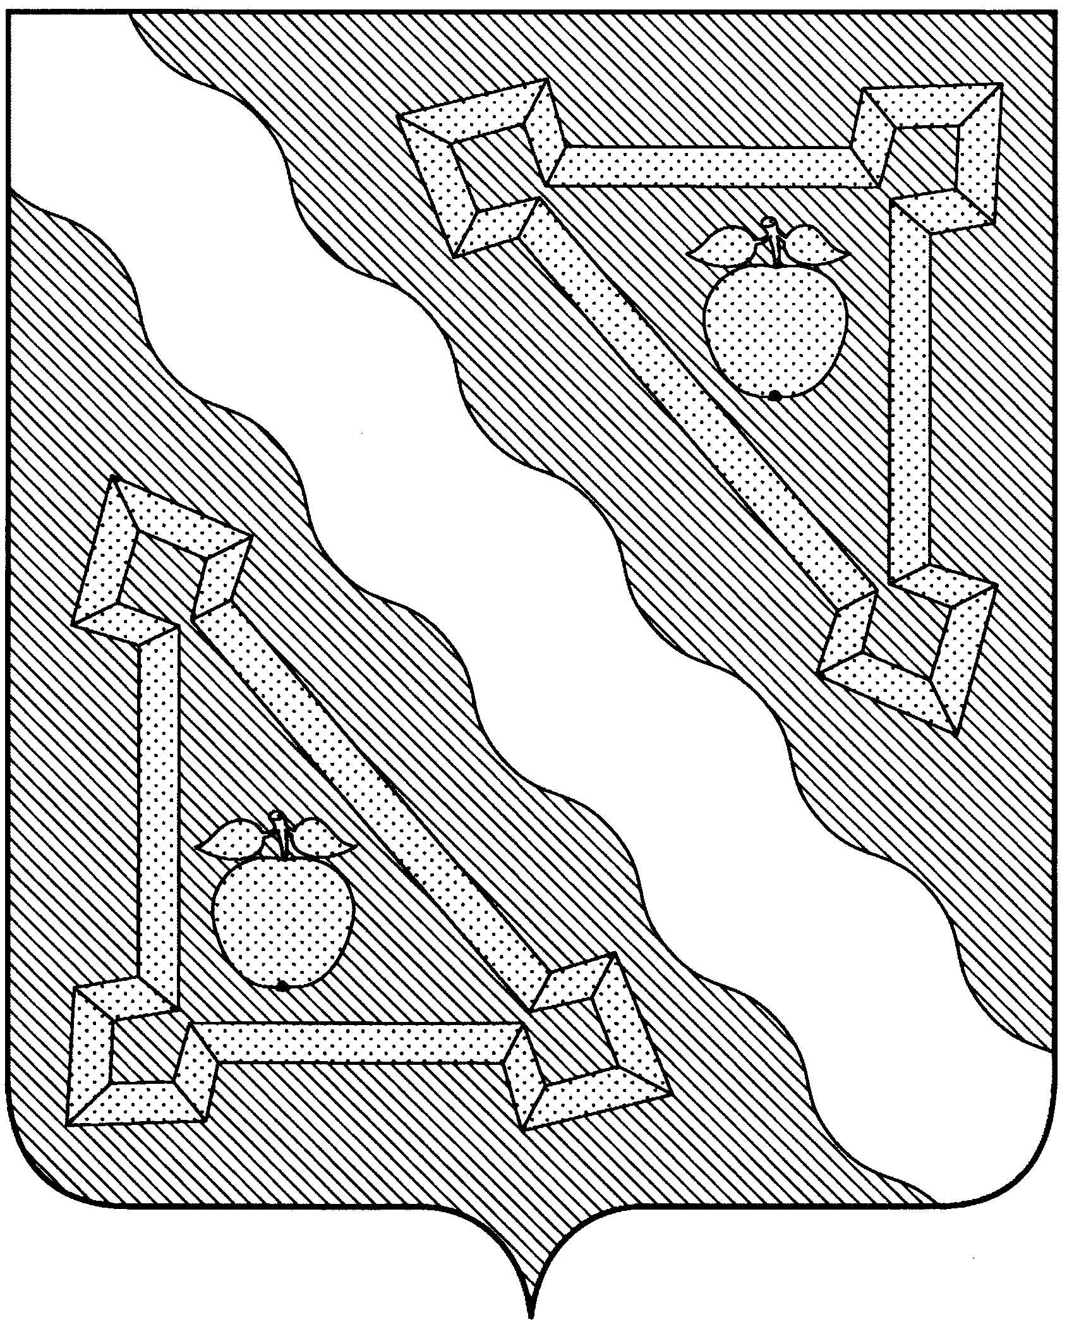

СОВЕТ ГРИГОРЬЕВСКОГО СЕЛЬСКОГО ПОСЕЛЕНИЯ
СЕВЕРСКОГО РАЙОНА

РЕШЕНИЕ

от 04.08.2016 года № 90
ст. Григорьевская

О продаже недвижимого имущества, находящегося в муниципальной
собственности Григорьевского сельского поселения Северского района

В соответствии с пунктом 5 ст.26 Устава Григорьевского сельского поселения, Положением о порядке пользования и распоряжения муниципальной собственностью Григорьевского сельского поселения Северского района, Совет Григорьевского сельского поселения РЕШИЛ:
1. Дать согласие администрации Григорьевского сельского поселения на продажу недвижимого имущества, находящегося в муниципальной собственности Григорьевского сельского поселения, согласно приложения №1.
2. Администрации Григорьевского сельского поселения Северского района произвести продажу недвижимого имущества, находящегося в муниципальной собственности Григорьевского сельского поселения в соответствии с действующим законодательством Российской Федерации.
3. Контроль за выполнением настоящего решения возложить на администрацию Григорьевского сельского поселения.
- Настоящее решение вступает в силу со дня его опубликования (обнародования).

Глава Григорьевского сельского поселения
Северского района С.В.Ливенцев

Приложение 1
к решению Совета Григорьевского
сельского поселения Северского района
от 04.08.2016 г. № 90

Перечень недвижимого имущества
Григорьевского сельского поселения Северского района для продажи

№ п\п | Инвентарный номер | Наименование имущества | Адрес расположения | Единица измерения | Кол-во | Балансовая стоимость  (руб.) | Остаточная стоимость  (руб.)
1 | 1101020016 | здание конторы Никифорова | ст. Григорьевская ул. Ленина, 1 | Шт. | 1 | 11774,16 | 0,00
2 | 1101020015 | Здание бывшей школы | ст. Григорьевская  Ул. Ленина №1б | Шт. | 1 | 2113294,86 | 0,00

